**Lab Task 01**

**I.**

**Execution:**

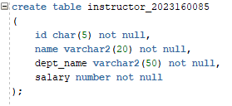

**Result:**



**II.**

**Execution:**

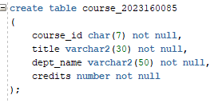

**Result:**



**Lab Task 02**

**I.**

**Execution:**

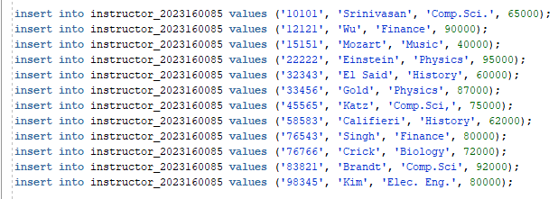

**Result:**

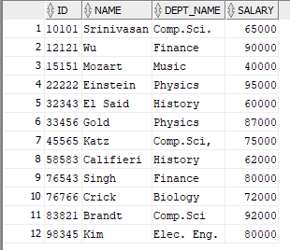

**II.**

**Execution:**

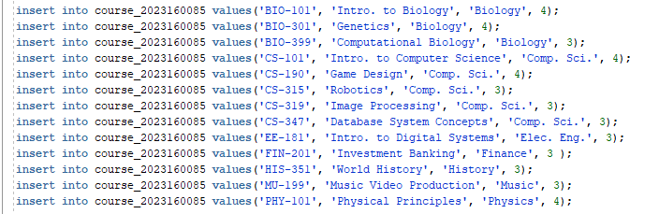

**Result:**

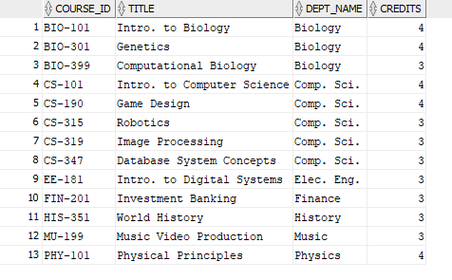

**Lab Task 03**

**I.**

**Execution:**



**Result:**

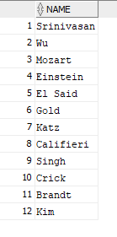

**II.**

**Execution:**



**Result:**

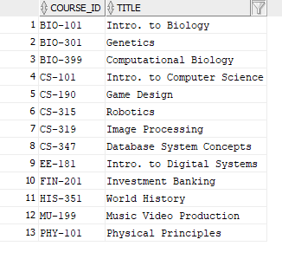

**III.**

**Execution:**

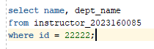

**Result:**

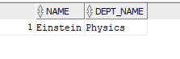

**IV.**

**Execution:**

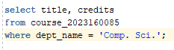

**Result:**

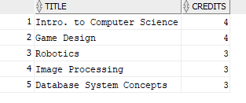

**V.**

**Execution:**



**Result:**

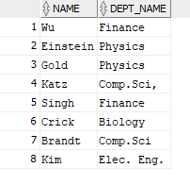

**VI.**

**Execution:**

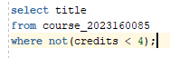

**Result:**

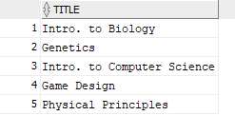

**VII.**

**Execution:**



**Result:**

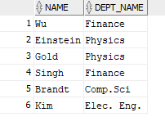

**VIII.**

**Execution:**



**Result:**

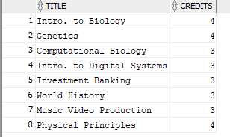

**IX.**

**Execution:**



**Result:**

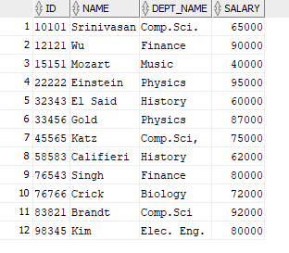

**X.**

**Execution:**

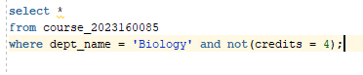

**Result:**

